AVISO DE DISPENSA DE LICITAÇÃO Nº. 110/2022

O Prefeito de Arroio dos Ratos - RS, no uso de suas atribuições legais, torna público que com base no artigo 24, inciso II da Lei nº. 8.666/93 promove a Dispensa de Licitação para AFERIÇÃO E MANUTENÇÃO DE TACÓGRAFO DE MICRO-ÔNIBUS, PLACA ISS2559.
G S CARDOSO & CIA LTDA, CNPJ: 00.531.514/0001-73, situado na R DAS ROSEIRAS, 69, CHARQUEADAS/RS, CEP: 96745-000, no valor de R$ 815,00.

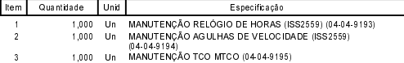

Arroio dos Ratos, 11 de Novembro de 2022.

José Carlos Garcia de Azeredo
Prefeito Municipal
Esta Dispensa de Licitação se encontra examinado e aprovado por esta Assessoria Jurídica.

________________________
Assessor (a) Jurídico (a)
OAB:

